Linked List

1. Single Linked list adalah koleksi dari nodes yang menunjuk ke nodes lain dengan memakai pointer.

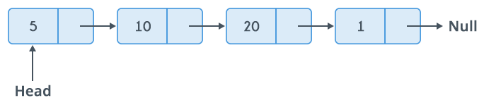

Double linked list adalah nodes yang memiliki 2 arah pointer.

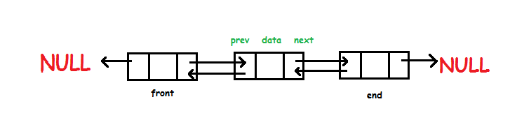

Circular linked list adalah linked list yang nodes awal dan nodes akhirnya saling menunjuk satu sama lain.

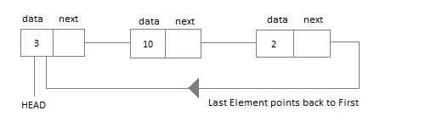

1. Array adalah kunpulan character yang masing masing charnya berdiri sendiri sedangkan linked list adalah kumpulan char yang saling menunjuk satu sama lain.
2. Floyd’s algoritma adalah konsep algoritma untuk mencari solusi dengan rute terpendek dari awal graf sampai akhir.

Pseudo code

TEST(int *a, int b){

For(int i=0,i<n;i++){

For(int j=0;j<n;j++){

For(int k=0;k<n;k++){

A[j][k]= min(a[j][k],a[j][i]+a[i][k]);

}

}

}

}

STACK AND QUEQUE’

1. Stack adalah sebuah struktur data dimana data yang pertama kali masuk akan keluar terakhir sedangkan queque adalah struktur data dimana data yang pertama kali masuk juga akan keluar pertama kali.
2. Prefix =meletakan operator sebelum operand. CONTOH = -32

INFIX = meletakan operator diantara dua operand. CONTOH = (3-2)

Postfix = meletakan operator sesudah operand.CONTOH=32-

Hashing And Hash Tables

1. Hash tables adalah sebuah table untuk menyimpan data.Hash function adalah fungsi untuk me list data yang random menjadi tetap.Collision adalah situasi dimana ada beberapa input ke hash function yang outputnya sama.
2. * Menemukan slot terbuka untuk menampung sebuah data yang menyebabkan collision

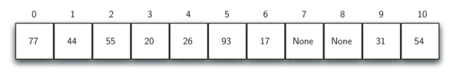

* Membuat setiap slot menyimpan referensi ke koleksi data

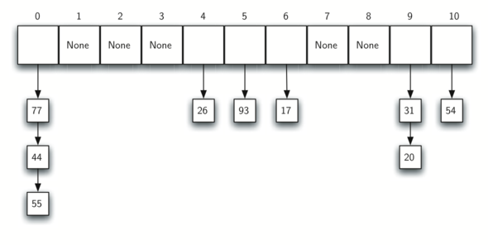

Binary search Tree

1. # Full binary tree

Setiap node memiliki 2 anak kecuali node eksternal.

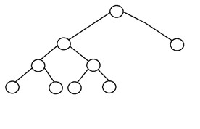

# Complete binary tree

Semua level memiliki node

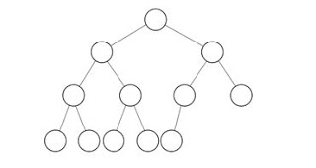

# Perfect binary tree

Setiap nodes awal memiliki 2 anak dan sama

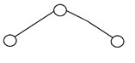

# Balanced binary tree

Tinggi dari binary tree nya adalah O(logN).N adalah jumlah node.

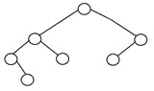

# Degenerate binary tree

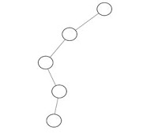 Semua node hanya memiliki satu anak kecuali node eksternal.